Преподаватель учебной дисциплины Физика Лелаус Е.Ф lelaus1953 @ mail.ru
ГруппаСВ 20 БФ
Физика»
02.11.21.
Тема: Изобретение радио С.С. Попова. Понятие о радиосвязи.
Содержание. Свойства электромагнитных волн. Образование стоячей волны. Универсальность основных закономерностей волновых процессов для волн любой физической природы. Радио- и СВЧ- волны в средствах связи. Первый радиоприемник. Радиопередатчик. Радиоприемник. Телевидение. Радиолокация.. Радиоастрономия.
Задание. Прочитав лекцию, можно посмотреть по ссылке youtube.com›watch?v=m87QrcXZVsk

Лекция
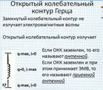
Открытый колебательный контур Г.Герца (если растянуть замкнутый) представляет из себя прямой кусок проводника.
Излучает энергию в виде электромагнитной волны и часть ее идет на нагревание контура.
Если ОКК заземлен, то его называют антенной. Если ОКК заземлен и при этом принимает ЭМВ, то его называют приемной антенной. В этом состоит заслуга Г.Герца. Теперь встал вопрос о передаче ЭМВ на большие расстояния. Чтобы ЭМВ распространялась на большие расстояния, необходимо, чтобы ее энергия была велика, Иначе волна будет быстро затухать. Передачей ЭМВ на расстояния впервые занялся Александр Степанович Попов. А.С. Попов родился в 1859г. в семье священника . После окончания духовного училища, он поступает на физикоматем. факультет Петербургского университета . Затем Попов работал преподавателем Минной школы в Кронштадте. В этой школе наряду с учебной работой проводилась большая исследовательская деятельность в области электротехники и магнетизма, и её физический кабинет был лучшим в России. В конце жизни стал директором Петербургского электротехнического института
Как вы знаете из параграфа 53 «электромагнитные волны», для того, чтобы можно было зарегистрировать ЭМВ приборами, Герцу было необходимо, чтобы она распространялась с большой частотой.
Начав с опытов Герца, нашел более надежный и чувствительный способ регистрации ЭМВ. В качестве детали, непосредственно «чувствующей» электромагнитные волны, А. С. Попов применил когерер.
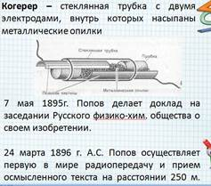
Когерер – стеклянная трубка с 2мя электродами, внутрь кот. насыпаны метал. опилки. От источника тока в цепи возникает электрический ток. ЭМВ, достигая когерера, увеличивала разность потенциалов между электродами . При некотором значении раз-ти пот-ов между опилками проскакивают искры. Но температура опилок повышается, они начинают плавиться. Чтобы этого не происходило, Попов включал в цепь электрический звонок, молоток которого поочередно ударял по когереру и звонковой чашечке (встряхивая опилки). Звонок начинал звонить в момент прихода ЭМВ (цепь замыкалась) и заканчивал после прекращения поступления ЭМВ.
Если ЭМВ излучать импульсами, то звонок тоже не будет звучать непрерывно. Так впервые была применена азбука Морзе.
7 мая 1895г. Попов делает доклад на заседании Русского физико-хим. общества о своем изобретении.
24 марта 1896 г. А.С. осуществляет первую в мире радиопередачу и прием осмысленного текста на расстоянии 250 м.
Процесс передачи более детально описывает Оре́ст Дани́лович Хвольсон. Передача происходила т.о. , что буквы передавались по алфавиту Морзе и притом знаки были ясно слышны. У доски стоял председатель Физического общества проф. Ф. Ф. Петрушевский, имея в руках бумагу с ключом к алфавиту Морзе и кусок мела. После каждого передаваемого знака он смотрел в бумагу и затем записывал на доске соответствующую букву. Постепенно на доске получились слова Heinrich Hertz.
С этого времени радио начинает развиваться как в России так и за рубежом.
Затем Попов стал усовершенствовать свой радиоприемник для передачи сигналов на большие расстояния.. Так возникла радиотелеграфная связь.
7 мая 1895г Попов сказал «мой прибор при дальнейшем усовершенствовании его может быть применен к передаче сигналов на расстояние при помощи быстрых электрических колебаний, как только будет найден источник таких колебаний, обладающий достаточной энергией».
В 1913г. такой источник был создан – это генератор незатухающих э/м колебаний. Стала возможна радиотелефонная связь.
Радиотелефоная связь – передача речи или музыки при помощи ЭМВ.
Звуковая волна имеет малую частоту. Зв. волну с помощью микрофона можно превратить в
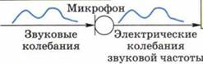
электрическ. колебания той же формы. Казалось бы, если эти колебания подать в антенну, то начнет распространяться ЭМВ, кот., поступает в приемную антенну, а затем в динамике вновь будет превращена в зв.волну. Но это невозможно.
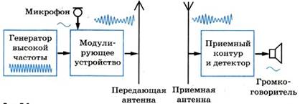
ЭМ колебания низкой частоты не вызывают появления ЭМВ, т.к энергии недостаточно. Нужны ЭМ колебания высокой частоты.

Для этой цели используется модуляция.
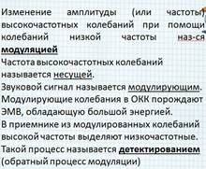
Изменение амплитуды (или частоты) высокочастотных колебаний при помощи колебаний низкой частоты называетсяся модуляцией.
Зв. сигнал называется модулирующим.
Высокочастотные модулированные по амплитуде колебания несут в себе информацию о форме звукового сигнала. Поэтому частота высокочастотных колебаний называется несущей. Модулированные колебания в ОКК порождают ЭМВ, обладающую большой энергией.
В приемнике из модулированных колебаний высокой частоты выделяют низкочастотные. Такой процесс наз-ся детектированием
а) график колебаний высокой частоты, которую называют несущей частотой; б) график колебаний звуковой частоты, т. е. модулирующих колебаний; в) график модулированных по амплитуде колебаний.
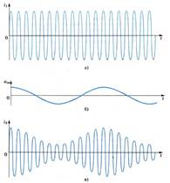
Весь процесс можно изобразить с помощью схемы:
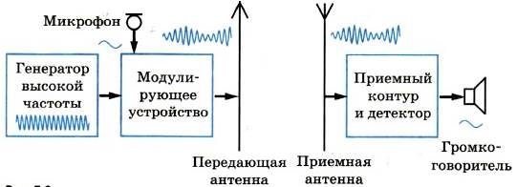

Радиолокация (от лат. location – размещение, распределение) – это обнаружение, распознавание и определение пространственных координат различных объектов с помощью радиотехнических средств. В основе радиолокации лежит явление отражения радиоволн, которое наблюдал Г. Герц.
Факт задержки радиоволн отдельными объектами установил еще в 1897 г. А. С. Попов, когда прохождение одного корабля между двумя другими кораблями нарушило радиотелеграфную связь между ними вследствие отражения радиоволн от металлического корпуса корабля.
Первый радиолокатор (под названием телемобилоскоп) был описан в патентной заявке немецким инженером X. Хюльсмайером в 1904 году.
В 1922 г. американские ученые А. Тейлор и Н. Юнг повторили опыты Попова. В 1925 г. в США были использованы посылки импульсов радиоволн для определения высоты ионизированного слоя. С середины 1920?х годов и позднее рядом ученых во многих странах, в том числе и советскими учеными (Б. А. Введенским и др.), велись исследования по изучению характера распространения ультракоротких волн над земной поверхностью.
Ответе на контрольные вопросы (письменно):
1. Кем и в каком году было сделано открытие радиосвязи?
2. Какой награды был удостоен А.С. Попов за изобретение радио ?
3. Что называется радиосвязью?
4. Какие виды радиосвязи вы знаете?
5. Начертите схему простейшего радиоприемника?
6. Перечислите основные устройства, входящие в схему радиоприемника?
7. Как используются радиоволны в технике?
8. Дайте определение радиолокации?

